Број 7
У оквиру наставне теме,,Бројеви до 10“ са ученицима је обрађена наставна јединица Број 7.
Наставне методе које сам применила овога часа су се показале сврсисходне а то су: кооперативна, илустративно-демонстративна, текстуална, метода графичких радова, текстуална, интегративна и методе на бази Монтесори педагогије.
Облици рада: фронтални, индивидуални, групни.
Од наставних средстава и помагала смо користили: вуницу, картон, воштане бојице, дрвене бојице, диск, рачунар, пластелин, послужавник и припремљени материјал израђен на бази Монтесори педагогије.

Циљ часа је био упознавање ученика са могућностима повезивања(интердициплинарног приступа) садржаја математике, српског језика, ликовне културе као и музичке културе у циљу активности ученика и интегрисања знања.
Оспособити ученике за активан рад у циљу унапређивања ученичких компетенција.
Специфицни задаци часа- да ученици стекну основну математичку културу, да се оспособе за рад са бројевима, да развијају математичку радозналост, да развијају способност посматрања, опажања, критичког и стваралачког мишљења, да развијају интелектуалне процесе, да развијају машту, креативност и истраживачки дух као и преношење знања из једне области у другу.
Планирани садржаји су: увођење појма 7, именовање седмочланих скупова, начин настајања седмочланих скупова, писање броја 7, упоређивање бројева до 7, сабирање и одузимање, предходник и следбеник, текстуални задаци.
Очекивани исходи: ученик ће бити у стању да именује седмочлане скупове, зна ће да пише број 7.
Од међупредметних компетенција сам користила: комуникативну компетенцију, компетенцију за учење, компетенцију за сарадњу, за одговорно учешће у демократском друштву, естетичку и дигиталну компетенцију.
Корелација: музичка култура, ликовна култура, српски језик.
Активност наставника: води разговор, подела на групе као и материјала за рад, поставља питања, презентује, објашњава, даје упутства.
Активности ученика: читање, посматрање, уочавање, цртање, писање, именовање, класификовање, записивање, рачунање, вајање.
Уводни део часа 5-10 минута
Путем илустрације дела бајке Снежана и седам патуљака уводим ученике у појам броја 7, именовања седмочланих скупова као и начина настајања скупова.
Деца цртају скупове у свесци.
Главни део час(20-25)минута
Најава рада
Ученицима делим картоне са прорезима и вуницу.Њихов задатак је да кроз отворе провуку вуницу. Добили су број 7. На тај начин су открили наставну јединицу.
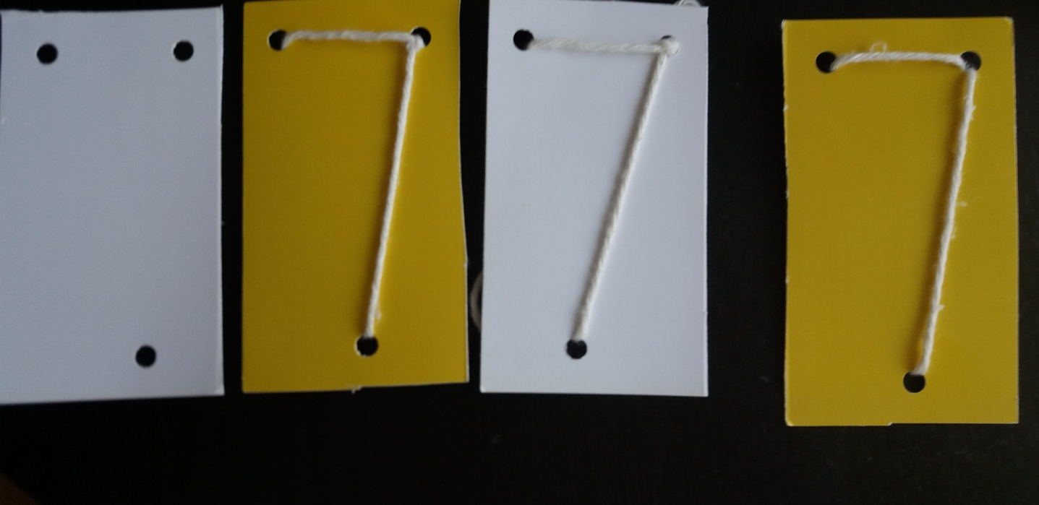

Пишем на табли број 7. Показујем правилно и неправилно писање.
Ученици пишу број 7, два реда у свесци.
Подела у групе на основу сличица из бајке. Ликови: Снежана, принц, патуљци, кућица.
Ученици излазе испред табле. У руци држим сличице. Свако од ученика узима по једну слику. Погледа ко од другара или другарица има исту такву и седа са њим на означено место. На сваком столу је залепљена по једна сличица са одређеним мотивом.
После поделе у групе, ученицима делим материјал на бази Монтесори педагогије.
Свакој групи делим по један круг који се састоји од једног унутрашњег у коме је уписан број 7, и једног спољашњег где сам уписала по два сабирка чији је збир 7. Задатак ученика је да препишу и обоје сваки збир. Два иста сабирка истом бојом обојити. Следи дискусија. Свака група има координатора који презентује рад али и сви чланови групе дискутују.
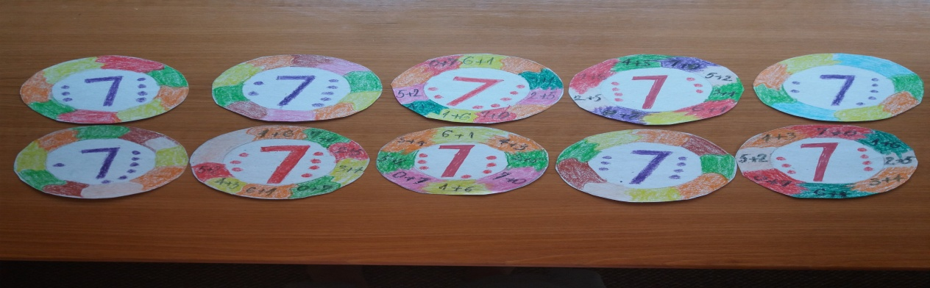

Групама делим коверте у којима се налазе елементи и чланови од којих ће ученици да састављају скупове од конца. Скупови ће бити састављени од кашика, шоља ,чинија , ножева, фењера, све оно што су користили патуљци.
Такмичење између група. Која ће прва група да састави скуп од пет шоља. Још колико треба да додамо да би у скупу било шоља за сваког патуљка?
Најпре саставите скуп од 3 кашике. Колико кашика треба да додамо да би седам патуљака имали по једну кашику?
Трећи задатак је везан за предходнике и следбенике. На послужавницима су делови сладоледа и на њему написан број. По преузимању послужавника свака група посматра, уочава и саставља одређени део али и записује на цртици тамо где је број изостављен. Такође је задатак такмичарског карактера.
За време рада слушају песмe.
Прва песма је,,Мој принц ће доћи”-Снежанина песма.
Друга песма је,,Хај, хо, хај, хо“-песма патуљака.
Завршни део(10 минута)
Моделовање фигуре по жељи. Ликови везани за бајку ,,Снежана и седам патуљака.“
На часовима ликовне културе направили смо миришљави пластелин.
Разлога да то учиним је много. Овај пластелин не садржи токсичне материје, а може да шири мирис који највише воле. За припрему нам је било потребно: шољица воде, шољица глатког брашна, пола шољице соли, две кашике биљног уља,боја за храну по избору и једна кесица прашка за пециво.
Припрема: У дубокој шерпи помешајте брашно, со и винску киселину. Додајте воду, мешајте док маса не постане глатка, па додајте уље. Смесу потом ставите на средње јаку ватру и стално мешајте, да тесто не би загорело. Када смеса почне да се одваја од ивица шерпе и групише се на њеној средини(личи на пире кромпир), скините је са шпорета и оставите је да се хлади двадесетак минута. Испробајте је охлађену. Ако не подсећа на прави пластелин вратите је на ринглу и још мало мешајте.
Бојење: На радну површину ставите заштитну пластику и пластичним рукавицама ваљајте тесто. Месите док не постане глатко. Сад га поделите у неколико лоптица, односно у онолико колико боја ћете их фарбати. На средини сваке лоптице избушите рупу и ту накапајте концентровану боју. Затворите рупу и поново месите. Ако ставите мало боје, пластелин ће имати светлију нијансу. За интензивнију боју додајте што више фарбе. Можете додати шљокице и неколико капи етеричног уља, како би пластелин мирисао. Преостали пластелин чувамо на хладном и сувом месту.
Развија дечју машту и моторику као и креативност.
Сви ученици добијају похвалнице за учествовање, сарадњу, залагање и допринос у раду.

